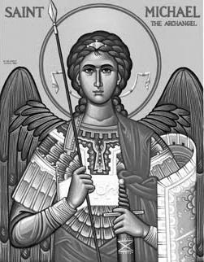

Rímskokatolícka Cirkev

Farnosť

Sv. Michala Archanjela

tel.: 032 – 779 41 76 e-mail: farnost.pobedim@abu.sk

Farské oznamy pre Pobedim
15. – 21. mája 2023
Po | Féria | 18.00 | + Imrich Vavro, manželka Mária a rodičia (258)
Ut | Sv. Ján Nepomucký | 18.00 | + Jozef, syn Pavol, bratia, rodičia z oboch strán a za zdravie a Božie požehnanie pre celú rodinu (268)
St | Féria | 18.00 | + rodičia Žitňanskí, synovia, nevesty a rodičia z oboch strán a za Božie požehnanie pre celú rodinu (113)
Št | Nanebovstúpenie Pána | 18.00 | + Augustín a Valéria Bielikoví a ich deti s rodinami (260)
Pi | Féria | 18.00 | + Jozef Mitošinka, manželka Mária a rodičia z oboch strán (372)
So | Sv. Bernardín Sienský | 7.30 | + František Mitošinka, sestra Beata, rodičia a starí rodičia (62)
Ne | 7. veľkonočná nedeľa | 7.30  10.30 | + Ladislav Górny, manželka Dagmar, syn Vladimír, svat Ondrej Frgelec  + Vincencia Mišíková, manžel Vojtech, zať Slavko a za zdravie pre celú rodinu

- Upratovanie – Poprosím rodičov prvoprijímajúcich detí. Ďakujem predchádzajúcej skupine za pomoc.
- Prosebné dni – Pondelok, utorok a streda sú prosebnými dňami, ktorých obsahom je modlitba za úrodu.
- Prikázaný sviatok – Nanebovstúpenie Pána je prikázaný sviatok.
- Birmovka – Biskupský úrad potvrdil termín birmovky v našej farnosti – 10.9. o 10.30. Stretnutie rodičov birmovancov bude 26.5. v kostole v Pobedime po sv. omši (cca. 18.45). Birmovanci, ktorí neboli pokrstení v Pobedime, musia do 25.6. priniesť krstný list z farnosti, kde boli pokrstení.
- Milodar – Bohuznámi darovali na opravu kostola milodar 100€.

JCLic. Ľuboš Tvrdý, farár

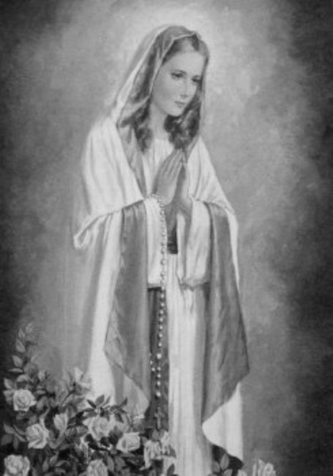

Rímskokatolícka Cirkev

Farnosť

Sv. Michala Archanjela

tel.: 032 – 779 41 76 e-mail: farnost.pobedim@abu.sk

Farské oznamy pre Bašovce
15. – 21. mája 2023

Po | Féria
Ut | Sv. Ján Nepomucký
St | Féria | 17.00 | + Jarolím Filo a rodičia
Št | Nanebovstúpenie Pána | 17.00 | + Ľubomíra Urban-Macková a otec Emil (97)
Pi | Féria
So | Sv. Bernardín Sienský
Ne | 7. veľkonočná nedeľa | 9.00 | + Miroslav Maco (132)

- Prosebné dni – Pondelok, utorok a streda sú prosebnými dňami, ktorých obsahom je modlitba za úrodu.
- Prikázaný sviatok – Nanebovstúpenie Pána je prikázaný sviatok.
- Birmovka - Biskupský úrad potvrdil termín birmovky v našej farnosti – 10.9. o 10.30. Stretnutie rodičov birmovancov bude 26.5. v kostole v Pobedime po sv. omši (cca. 18.45). Birmovanci, ktorí neboli pokrstení v Pobedime, musia do 25.6. priniesť krstný list z farnosti, kde boli pokrstení.
- Okná - Bohuznámi darovali na okná milodar 50€. Veľká vďaka! Za apríl ste darovali na okná spolu 410 €. Doteraz ste spolu darovali 6600,30 €. Okná stáli 11 176,45 €. Ďakujem za každý váš milodar.
- Upratovanie – V tomto týždni upratovanie farského kostola pripadlo rodičom prvoprijímajúcich detí.

JCLic. Ľuboš Tvrdý, farár

